10.09.2026 р. № 134
Головам райдержадміністрацій
Головам територіальних громад
Івано-Франківської області
З метою інформування громадськості та доведення до широкого читацького загалу (в т.ч. шляхом публікації на офіційних веб-сайтах райдержадміністрацій, територіальних громад та інших офіційних веб-ресурсах),
Головне управління Держпродспоживслужби в Івано-Франківській області (76019 м. Івано-Франківськ, вул. Берегова, 24, тел. 51-13-89, ifdergprod@vetif.gov.ua) подає наступну актуальну інформацію
АЧС: які заходи вживають для ліквідації спалаху
Африканська чума свиней (АЧС) — небезпечне вірусне захворювання свиней, яке не становить загрози для людини, але може завдати значних збитків свинарству.
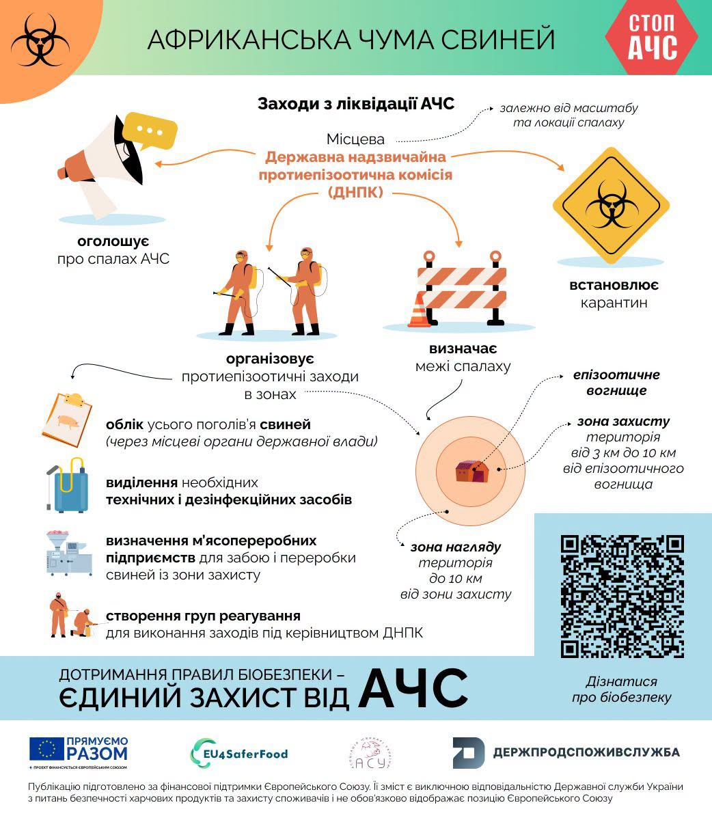
У разі виникнення спалаху АЧС відповідна державна надзвичайна протиепізоотична комісія (ДНПК) координує дії органів влади, ветеринарних спеціалістів та інших залучених служб і визначає необхідні протиепізоотичні заходи.
Детальніше - в інфографіці, розробленій спільно з європейським проєктом EU4SaferFood та Асоціацією свинарів України.
Нагадуємо, дотримання правил біобезпеки та своєчасне повідомлення про підозру на АЧС — важливі складові захисту поголів’я та недопущення подальшого поширення захворювання.
#АЧС #африканська_чума_свиней #СТОП_африканська_чума_свиней #СТОП_АЧС #African_swine_fever #ASF #STOP_ASF

